**UV3.4- Projet SPID (ERL20XX)**

**4 Partie aérienne du système réalisé**

**4.1 Robots existants**

Plusieurs drones ont déjà été construits à l’Ensta-Bretagne, que ce soit par des professeurs ou bien par des élèves. A la suite de notre état de l’art réalisé à partir des robots présents à l’Ensta-Bretagne, trois drones ont été retenus au total, pour des raisons détaillées dans la section rapportant l’étude de l’existant. Même si durant la compétition un seul drone aérien ne pourra être utilisé, il faut prévoir l’éventualité d’une panne ou d’un problème technique sur l’un des drones, comme cela s’est déjà produit lors l’édition 2015 de la compétition.

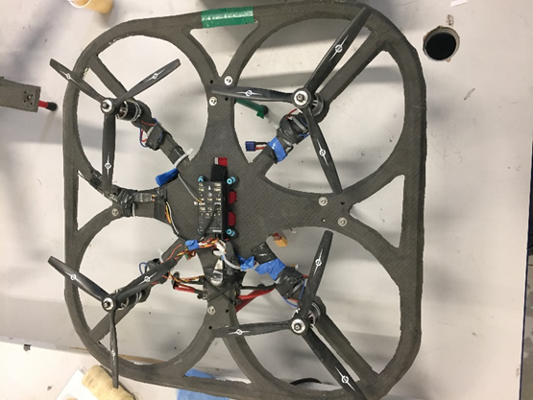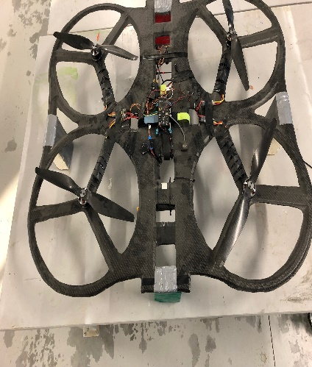 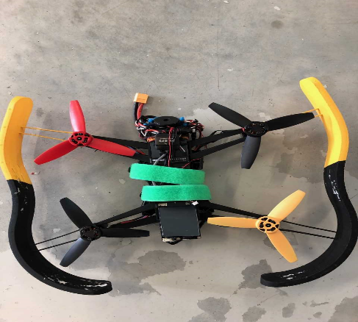

**4.1.1 État de l’art**

**Les éléments constitutifs d’un drone :**

**1- Le moteur**: Le moteur convertit l’énergie électrique délivrée par la batterie en énergie mécanique de rotation transmise aux pâles. Figure (1)

**2-La carte électronique :** C’est le « cerveau » du drone. Elle acquiert les données renvoyées par les capteurs et module la tension envoyée aux moteurs pour les faire tourner plus ou moins rapidement. Figure (2)

**3-La batterie :** Elle nous fournit l’énergie pour alimenter tous les composants du drone, que ce soit aux moteurs ou aux autres composants électroniques. Figure (3)

**4-Les hélices :** Les hélices d’un drone sont formées de deux ou trois pales. Ces pales possèdent un pas, qui représente l’angle de rotation des pales, et qui influe sur la portance générée. Chaque hélice est encastrée sur chaque arbre moteur, afin de pouvoir mouvoir le drone. Figure (4)

**5-Les capteurs :** On peut trouver plusieurs types de capteurs sur le drone. Par exemple : le **capteur de** **GPS** qui permet savoir la position exacte du drone, **le capteur ultrasonore** qui permet de mesurer la hauteur entre le drone et le sol, **le Gyroscope** qui stabilise le drone horizontalement. Figure (5)

**6-La caméra flow optique :** On peut trouver deux types de caméra sur un drone. Une caméra de résolution qui se trouve généralement à l’avant du drone, et une caméra qui située en dessus du drone qui est utilisée pour la stabilité du drone. Figure (6)

**7-** **Le « Main Switch » ou l'interrupteur principal :** C’est un commutateur électronique conçu principalement pour la sécurisation de l'alimentation principale d'un modèle radio commandé. Cette partie permet de remplir la fonction d’arrêt d’urgence. Figure (7)

**8-ESC (Electronic speed controller) :** L’ESC est un composant qui converti une consigne de vitesse de rotation provenant de la carte électronique en une tension d’alimentation variable du moteur électrique.

**Le moteur  La carte électronique**

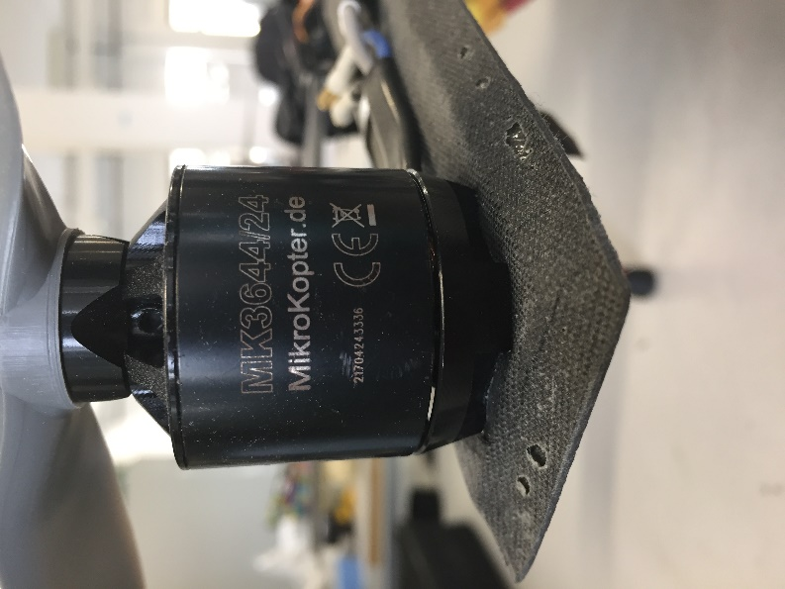 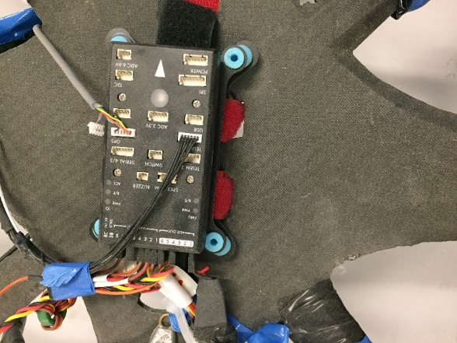

**L’hélices Le capteur de** **GPS**

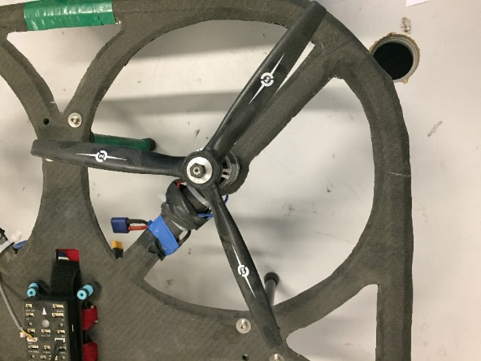 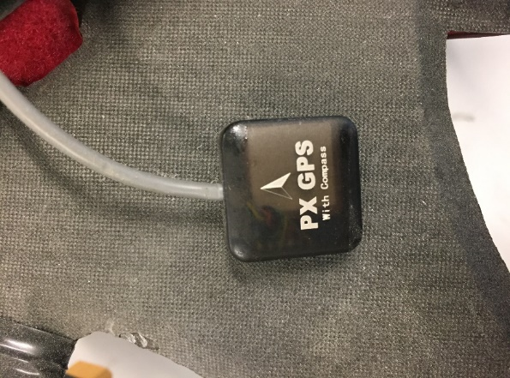

**Le capteur d’ultrason**

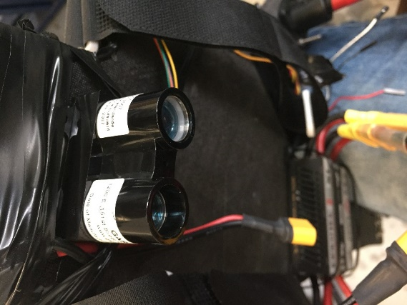

**4.1.2 Robot choisi**

Pour chaque drone que nous avons choisi, il y a des avantages et des inconvénients.

Le petit drone a l’avantage de sa petite taille. Cela lui permet de passer dans un bâtiment par les portes et les fenêtres, de dépasser les obstacles facilement tout en ayant un cadre qui protège ses hélices. Mais nous avons un problème d’autonomie. Par soucis d’échelle la batterie est elle-même de petite taille, donc de faible capacité. Nous ne pouvons pas utiliser le drone sur une longue période.

Les grands drones ont la capacité de pouvoir accueillir plusieurs capteurs, ils sont plus solides et possèdent un temps d’utilisation est plus long. Mais leur grande taille les rend beaucoup moins adaptables à des environnements confinés.

**(Petit drone)**



**(Grands drones)**



**4.2 Travaux sur le matrice 600**

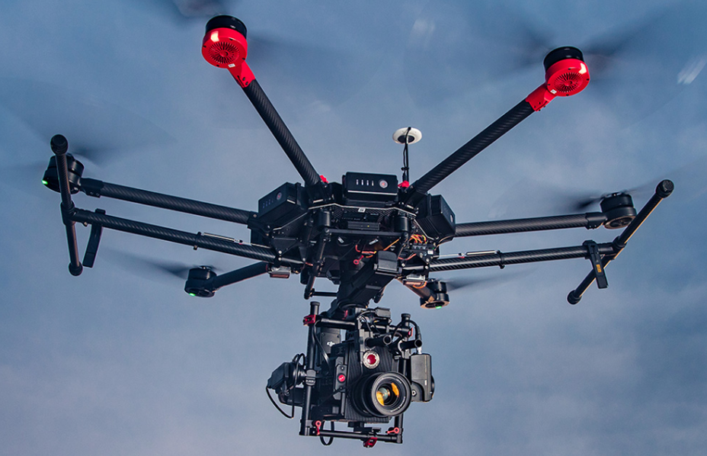

Nous nous sommes tout d’abord documentés sur ce drone pour obtenir les connaissances de bases sur sa structure et son fonctionnement. Il y avait deux problèmes majeurs lors de notre prise en main. Deux hélices étaient cassées, ce qui constituait notre premier souci. Deuxièmement, le drone n’arrivait pas à se stabiliser à une position fixe demandée.

Nous avons donc essayé de résoudre ces problèmes. Après avoir commandé de nouvelles pales, nous avons fait des recherches pour mettre une carte électronique au-dessus du drone afin d’y insérer un programme que nous avons codés. Ce programme a résolu les problèmes rencontrés

De plus nous avons commencé la partie pratique. D’abord, nous avons ajouté un camera au-dessous du drone qui nous permet de prendre des photos et des vidéos. Grâce à cette caméra nous allons également résoudre le problème de stabilité. Nous avons utilisé la camera « Zenmuse Z3 » pour notre drone. Avant de de changer les hélices nous avons décidé de faire un test pour tous les moteurs. Une calibration était nécessaire pour le système, c’est-à-dire faire la mise à jour du GPS et télécharger l’application de drone (sur l’ordinateur et sur le portable) pour apprendre commet contrôler le drone.

**4.3 Modèle théorique d’un quadrirotor**

Le quadrirotor est un drone volant propulsé par quatre moteurs. Chaque moteur est relié à une hélice. Chaque hélices deux à deux face à face ont le même sens de rotation, soit dans le sens direct (clockwise) ou dans le sens opposé (counterclockwise). On va donc pouvoir incliner et faire avancer le drone grâce à ce système. Après avoir cherché les équations d’état du système, nous nous sommes attelés à la simulation pour tester divers codes de régulation. Grace à l’explication de M. Luc Jaulin , que nous remercions, nous somme arrivés à écrire un code qui permet au drone d’être indépendant (il vole dans un zone précise sans pilote) et de contrôler sa hauteur et sa position grâce aux changements de vitesse des moteurs.

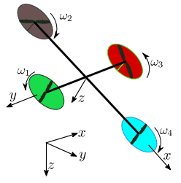

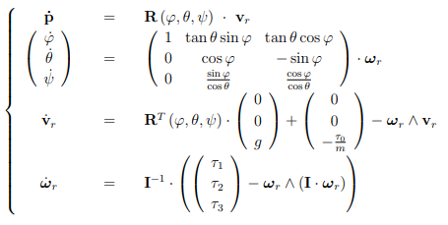

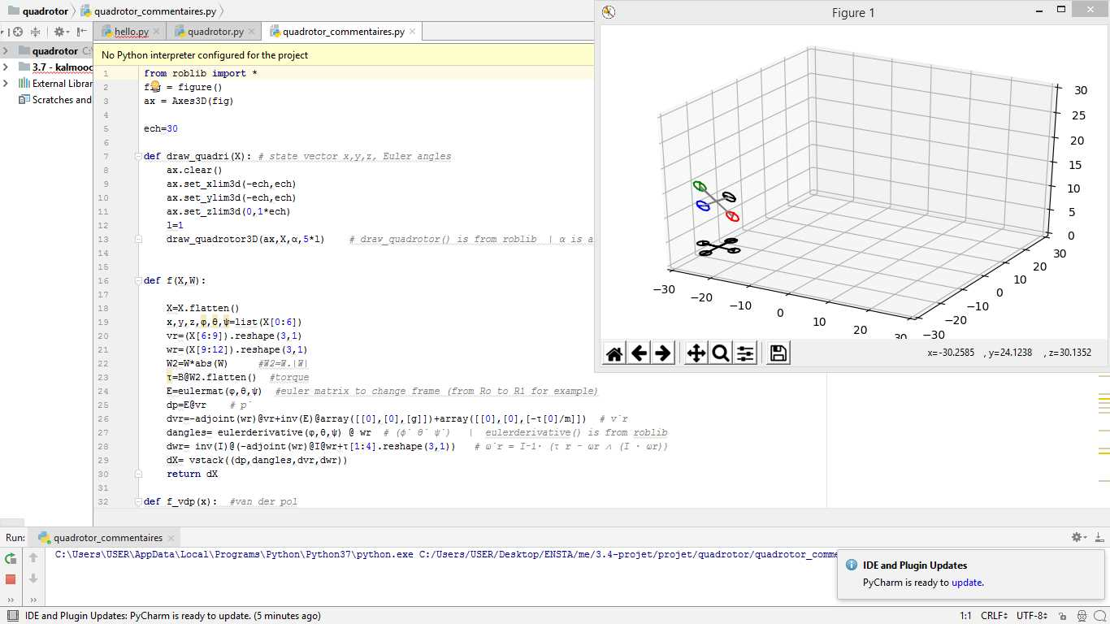

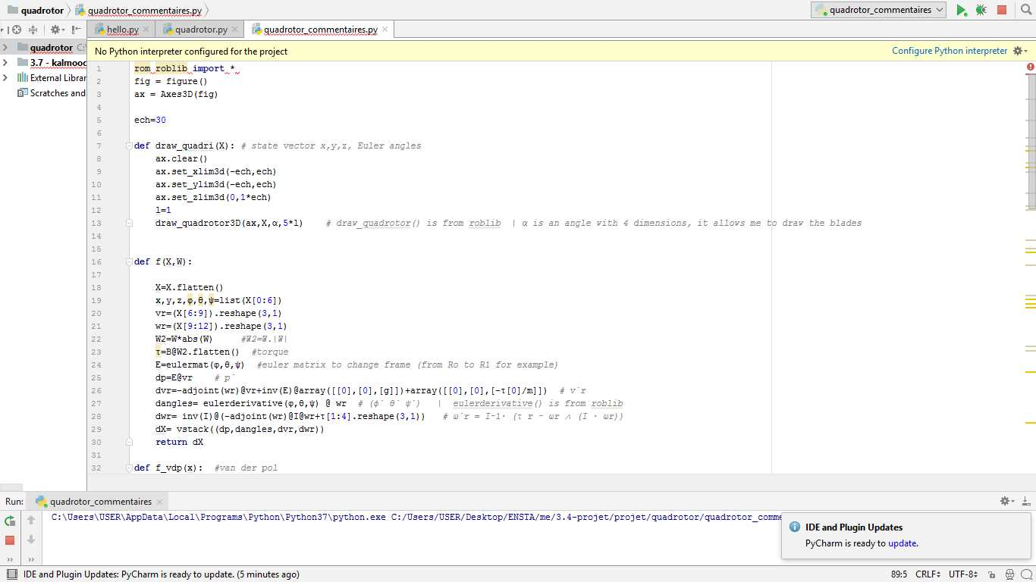

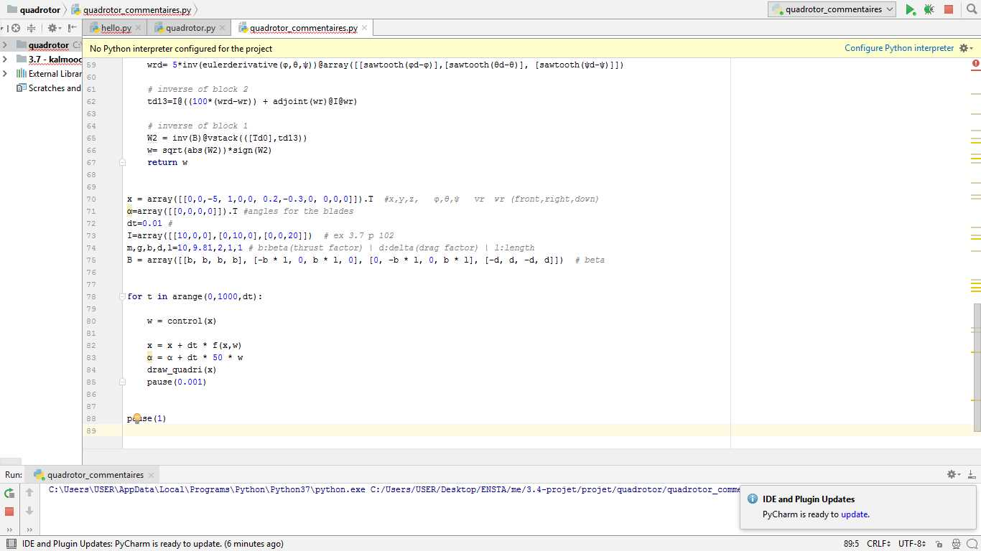

**4.4 Autopilot simulation**

**Présentation de APM**

Actuellement, nous abordons une partie du drone qui est la plus important et qui est au cœur du drone. **APM (Ardu Pilot Mega)** est une carte électronique qui contient des programmes et des libraries qui permettent de faire des calculs pour voler, voler en autonomie et récupérer les informations des capteurs. **APM** contient des capteurs principaux comme des accéléromètres qui mesurent l’accélération, des gyroscopes qui mesure la position et des magnétomètres qui mesurent les cp. Mais nous pouvons rajouter des capteurs en plus comme **le GPS**, **télémètre** **ultrasonore ou laser, etc.**

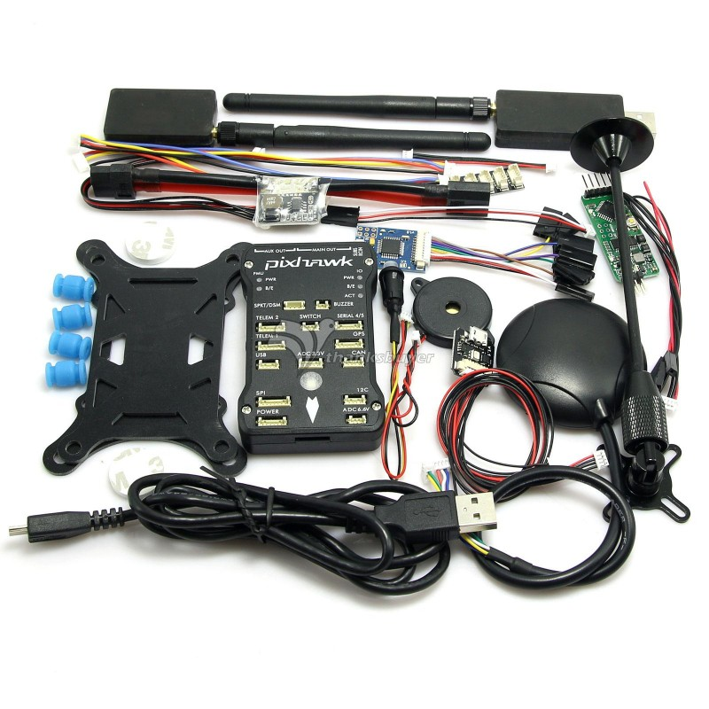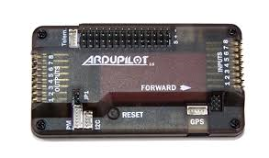

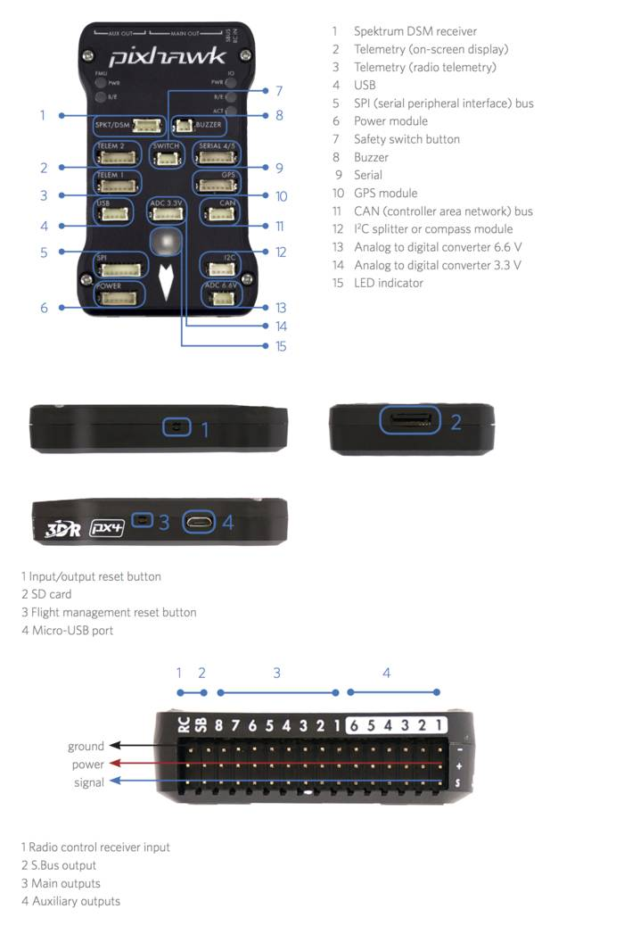

**Les avantages de APM :**

* Ajustez la balance automatiquement et gérez le vent.
* L’APM a la propriété de retourner au point d’origine lorsque la connexion avec l’avion est perdue.
* Contient un système de sécurité au décollage et à l'atterrissage
* Contient différents systèmes d'aviation

**Configuration :**

Pour cette partie nous avons utilisé le programme **Mission Planner,** le programme qui permet de configurer un APM. Il affiche toutes les lectures des capteurs qui sont dans l’APM. On choisit le type de drone et le programme télécharge les librairies qui contiennent toutes les informations pour ce drone. Ensuite il câble les moteurs correctement en respectent le bon ordre. Puis il calibre, en ajustant la balance du drone. Enfin il connecte la télécommande pour que l’utilisateur puisse agir dessus.

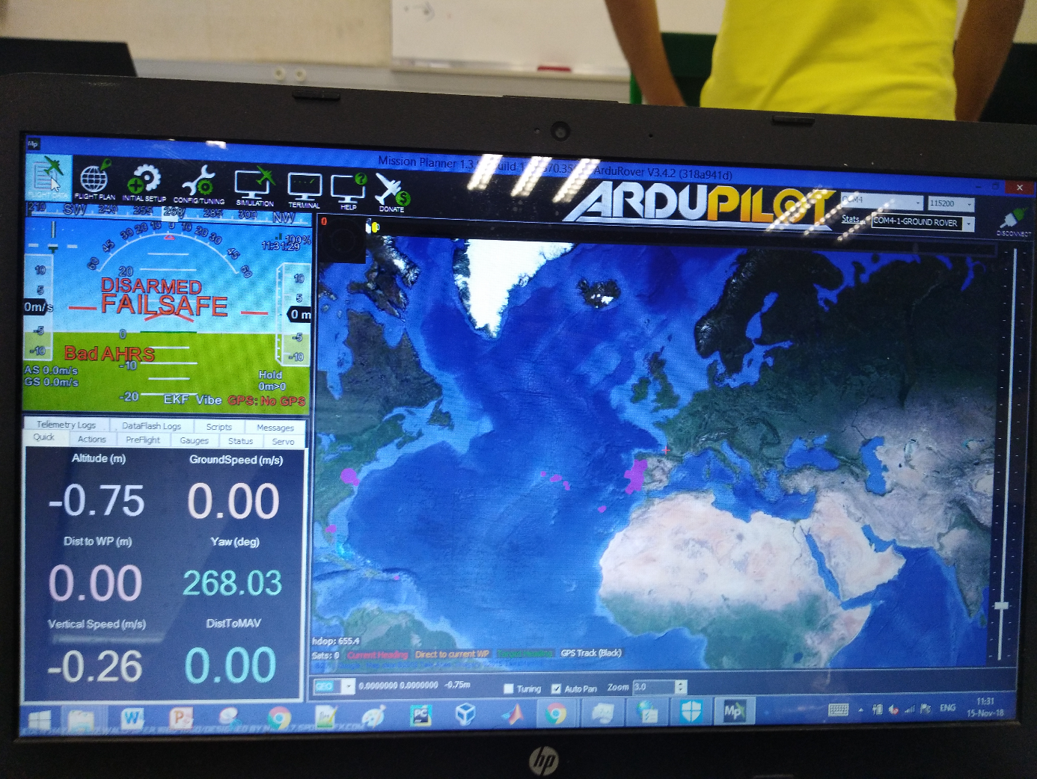

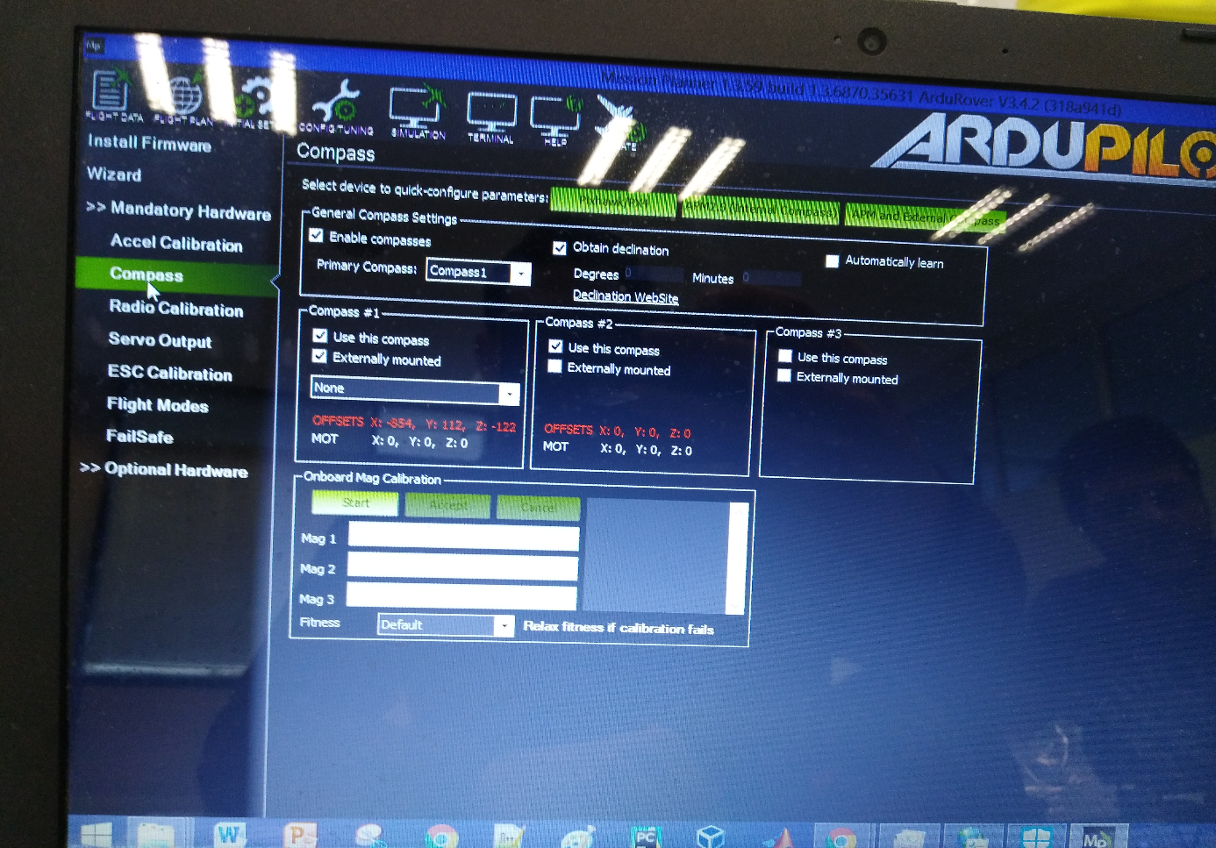

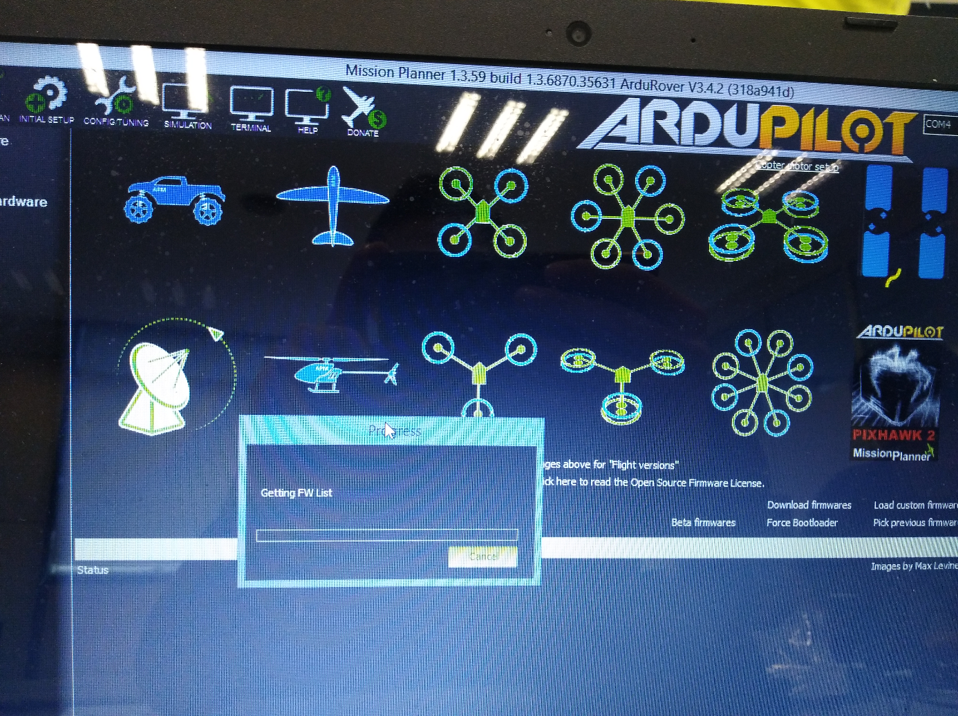

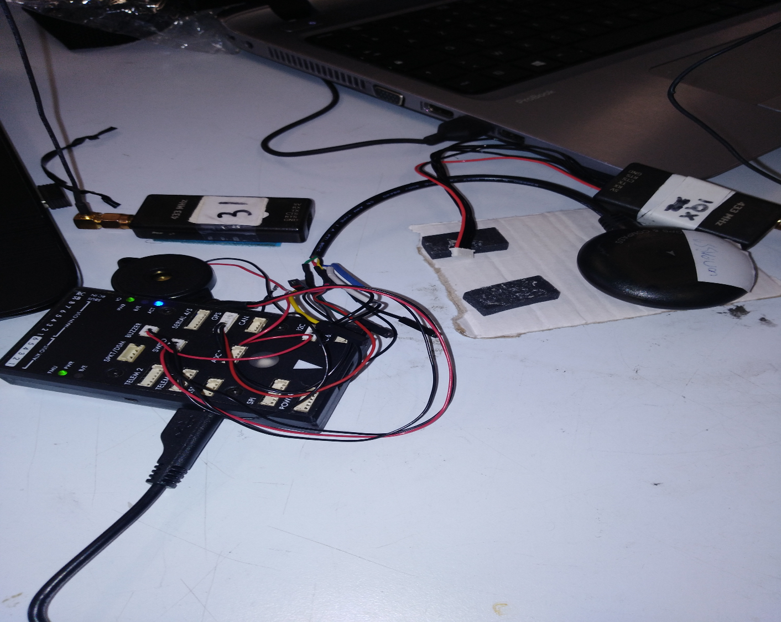

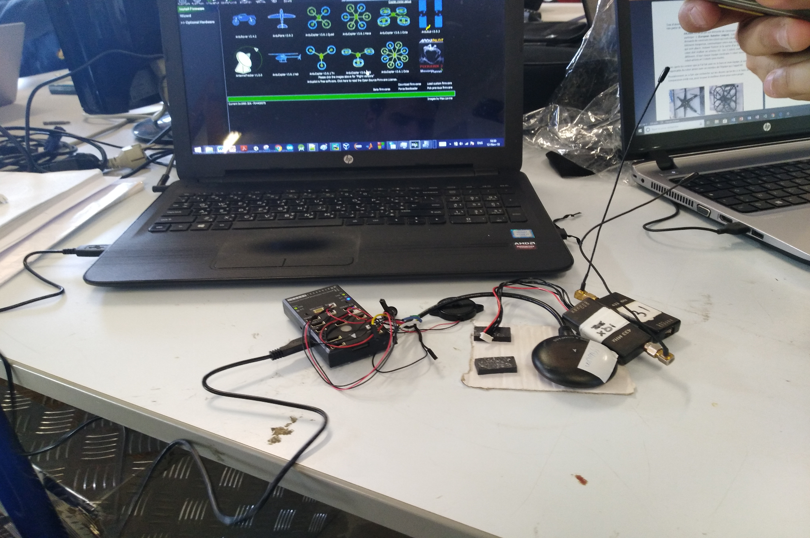

**Les avantages d’utiliser Mission Planner :**

* Savoir les erreurs qui se trouvent dans le drone.
* Apprendre comment faire voler le drone et comment le contrôler.

**Bibliographies**

[**http://www.dronegazette.com/new-matrice-600-m600-a3-controller/**](http://www.dronegazette.com/new-matrice-600-m600-a3-controller/)

[**https://www.dji.com/fr/matrice600/info**](https://www.dji.com/fr/matrice600/info)

[**https://www.ensta-bretagne.fr/jaulin/uv37.html**](https://www.ensta-bretagne.fr/jaulin/uv37.html)

[**https://www.ardupilot.co.uk/**](https://www.ardupilot.co.uk/)

[**https://www.robohitec.com/drones/23-pixhawk-px4-246-32bit-flight-controller-set.html**](https://www.robohitec.com/drones/23-pixhawk-px4-246-32bit-flight-controller-set.html)

**http://ardupilot.org/copter/docs/common-pixhawk-overview.html**